Точка роста
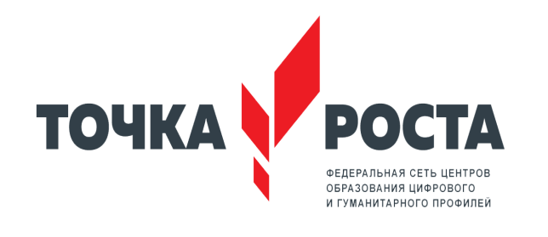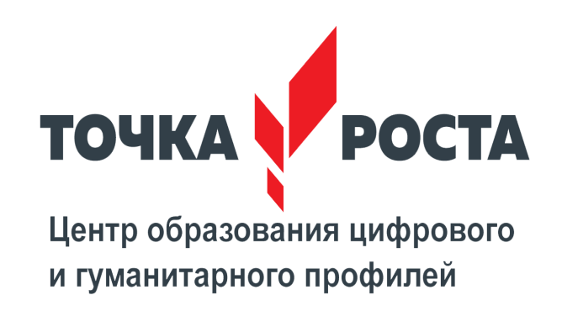
Наша школа с 1 сентября 2019 года стала центром цифрового и гуманитарного профилей «Точка роста». Такое решение было принято Приказом Департамента образования и науки Тюменской области от 28.03.2019 г. №186-ОД «О создании Центров образования цифрового и гуманитарного профилей «Точка роста».
Условием для отбора школы было то, что она расположена в сельской местности и призвана обеспечить доступность для освоения обучающимися основных и дополнительных общеобразовательных программ цифрового, естественнонаучного, технического и гуманитарного профилей, а также дистанционных программ обучения определённых категорий обучающихся, в том числе на базе сетевого взаимодействия.
Нами получены методические рекомендации, разработанные во исполнение контрольной точки 3.1.4. Плана мероприятий федерального проекта «Современная школа» национального проекта «Образование», утверждённого президиумом Совета при Президенте Российской Федерации по стратегическому развитию и национальным проектам (протокол от 24 декабря 2018 г. № 16), по которым определены цели и задачи, а также требования для реализации мероприятий по обновлению материально-технической базы школы.
Задачами Центра являются охват своей деятельностью на обновленной материально-технической базе не менее 100% обучающихся школы, осваивающих основную общеобразовательную программу по предметным областям «Технология», «Математика и информатика», «Физическая культура и основы безопасности жизнедеятельности», а также обеспечение не менее 70% охвата от общего контингента обучающихся в школе дополнительными общеобразовательными программами цифрового, естественнонаучного, технического и гуманитарного профилей во внеурочное время, в том числе с использованием дистанционных форм обучения и сетевого партнёрства.
Инфраструктура Центра будет использоваться и во внеурочное время как общественное пространство для развития общекультурных компетенций и цифровой грамотности населения, шахматного образования, проектной деятельности, творческой, социальной самореализации детей, педагогов, родительской общественности.
Такой Центр образования «Точка роста» будет создан как структурное подразделение школы, в деятельности которого будут применяться ещё более современные информационные технологии, средства обучения, учебное оборудование, высокоскоростной интернет и другие ресурсы Центра, которые послужат повышению качества и доступности образования.
Центр должен быть расположен в четырёх помещениях школы и включать следующие функциональные зоны:
— кабинет формирования цифровых и гуманитарных компетенций, в том числе по предметным областям «Технология», «Математика и информатика», «Физическая культура и основы безопасности жизнедеятельности»;
— помещение для проектной деятельности – пространство, выполняющее роль центра общественной жизни школы. Помещение для проектной деятельности будет зонироваться по принципу коворкинга, включающего шахматную гостиную, медиазону.
На сегодняшний день 17 педагогов прошли обучение в работе в этом Центре, получили сертификаты.
Но перед нами большие задачи, которые мы должны поставить сейчас и решить их к 1 сентября следующего учебного года: ремонт конкретных помещений и учебно-рекреационного пространства, выбор приятного и функционального интерьера, вовлечение деятельностью Центра обучающихся школы, родительской общественности.
Нормативные документы
Распоряжение Минпросвещения России от 01.03.2019 N Р-20 «Об утверждении методических рекомендаций по созданию мест, в том числе рекомендации к обновлению материально-технической базы, с целью реализации основных и дополнительных общеобразовательных программ цифрового, естественнонаучного, технического и гуманитарного профилей в общеобразовательных организациях, расположенных в сельской местности и малых городах» Читать документ
Распоряжение Минпросвещения России от 01.03.2019 N Р-23 (ред. от 15.04.2019) «Об утверждении методических рекомендаций по созданию мест для реализации основных и дополнительных общеобразовательных программ цифрового, естественнонаучного, технического и гуманитарного профилей в образовательных организациях, расположенных в сельской местности и малых городах, и дистанционных программ обучения определенных категорий обучающихся, в том числе на базе сетевого взаимодействия» Читать документ
Приказ Департамента образования и науки Тюменской области от 20 марта 2019 года № 186/ОД «О создании Центров образования цифрового и гуманитарного профилей «Точка роста»» Читать документ
О проекте Центр «Точка роста»

